Волкова М.А.

Упражнение 1
Обобщение данных, используя агрегатные функции.
Сценарий. Отдел Управление персоналом хочет, чтобы Вы приготовили отчет о количестве пропущенных часов (VacationHours) вице-президентами (vice president) компании, и другой отчет по числу работников, у которых не заполнен адрес. Таблицы Employee (HumanResourses), Address (Person).
Задачи:
- Создать запрос, который возвращает среднее количество пропущенных часов и полное количество пропущенных часов по болезни вице-президентами компании. Таблица HumanResources.Employee. Используйте агрегатные функции AVG() и SUM().
SELECT AVG(SickLeaveHours) AS AVG_SickLeaveHours
,SUM(SickLeaveHours) AS SUM_SickLeaveHours
FROM HumanResources.Employee
WHERE JobTitle LIKE 'vice%';
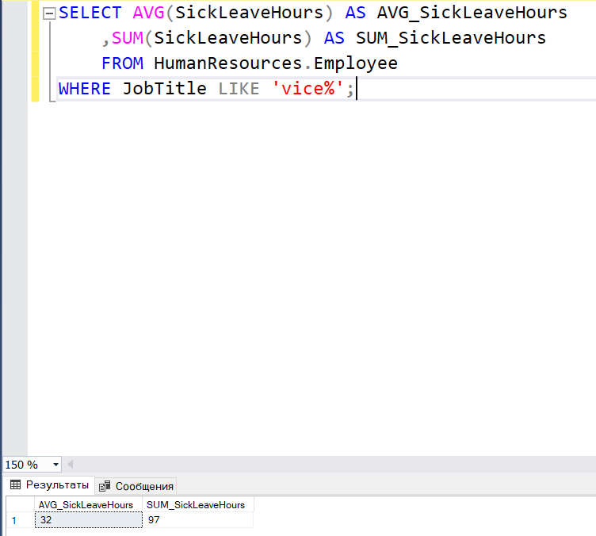

- Создать запрос, который рассчитывает количество работников. Таблица HumanResources.Employee. Используйте агрегатную функцию COUNT().
SELECT COUNT(BusinessEntityID)
FROM HumanResources.Employee;

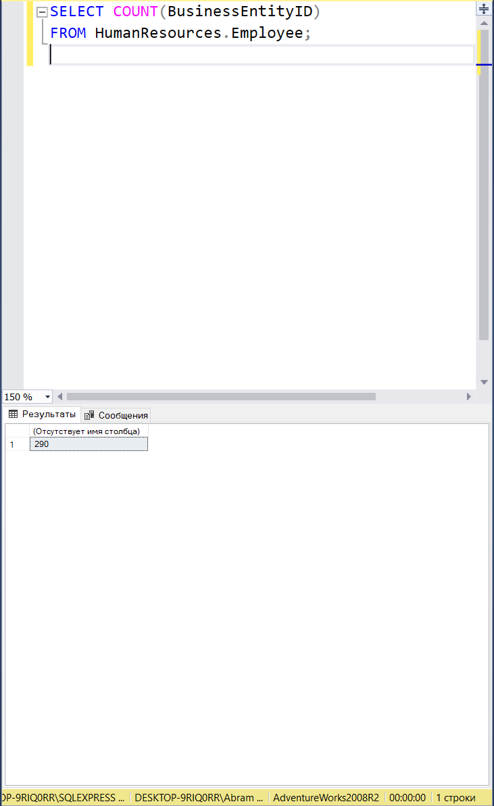

- Написать запрос к таблице Person.Address, подсчитывающий общее количество сотрудников, у которых поле AddressLine2 имеет значение NULL. Используйте агрегатные функции COUNT() и ISNULL().
SELECT COUNT(ISNULL([AddressLine2], 'n')) AS number
FROM Person.Address
WHERE AddressLine2 != 'n'

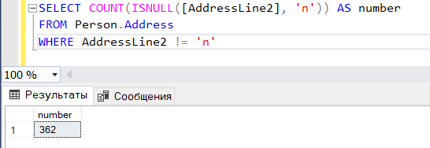

- Изменить запрос для того, чтобы исключить значения NULL. Создать запрос, которые возвращает такие же значения, что и предыдущий запрос, но, не принимая во внимание значения NULL. Используйте агрегатную функцию COUNT(). Помните, что функция будет игнорировать значения NULL.

SELECT COUNT(*) AS number
FROM Person.Address
WHERE AddressLine2 IS NULL

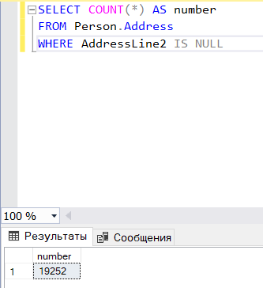

Упражнение 2
Обобщение сгруппированных данных.
Сценарий. Менеджер склада требует три отчета: среднее число часов, затрачиваемых на производство товара, количество заказов и список цен для каждого продукта, и количество единиц товара (SafetyStockLevel) для красных, синих и черных шлемов.
Задачи:
- Создать и запустить запрос для подсчета среднего числа дней на производство товара (DaysToManufacture). Запрос должен возвращать ProductID и среднее количество дней из таблицы Production.Product. Используйте агрегатную функцию AVG().

SELECT AVG(DaysToManufacture) AS AVGDays, ProductID FROM Production.Product
GROUP BY ProductID

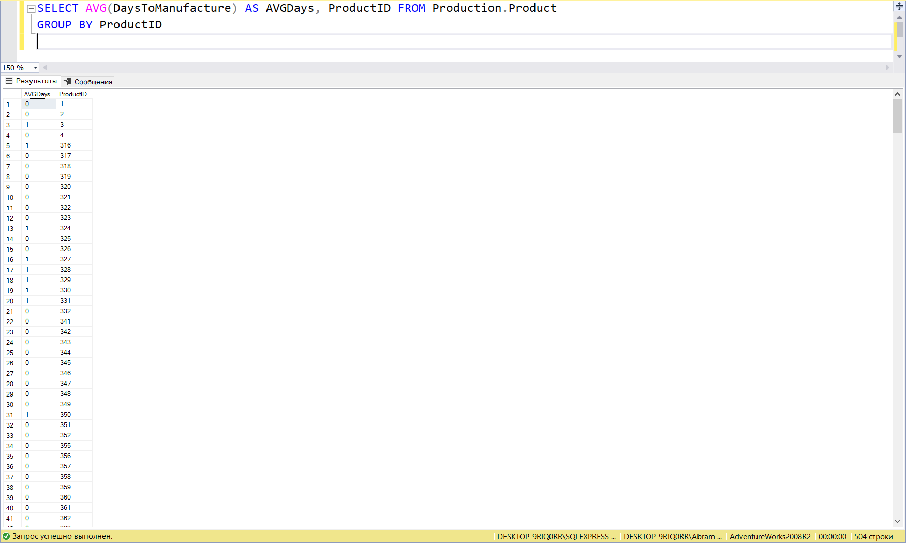
- Создать и запустить запрос, показывающий имеющиеся цвета (Color) и среднее значение цены (ListPrice) отдельного продукта. Используйте оператор GROUP BY и оператор WHERE для выбора данного продукта (ProductNumber = ‘FR-R72R-58’) (таблица Production.Product).
SELECT AVG(ListPrice) AS AVGprice, Color FROM Production.Product
WHERE ProductNumber = 'FR-R72R-58'
GROUP BY Color
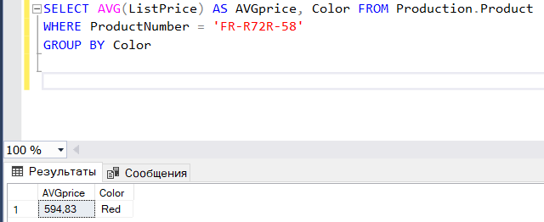

- Создать список, показывающий ProductID, среднее количество заказов (OrderQty) и сумму общей линии (LineTotal) для каждого продукта, где сумма общей линии превосходит 1000000$ и среднее количество заказов меньше 3. Используйте оператор GROUP BY для возможности подсчета среднего значения и оператор HAVING для ограничения итоговых данных (таблица Sales.SalesOrderDetail).
SELECT SUM(LineTotal) AS sumLine, AVG(OrderQty) AS avgOrder, ProductID
FROM Sales.SalesOrderDetail
GROUP BY ProductID
HAVING SUM(LineTotal) > 1000000 AND AVG(OrderQty) < 3

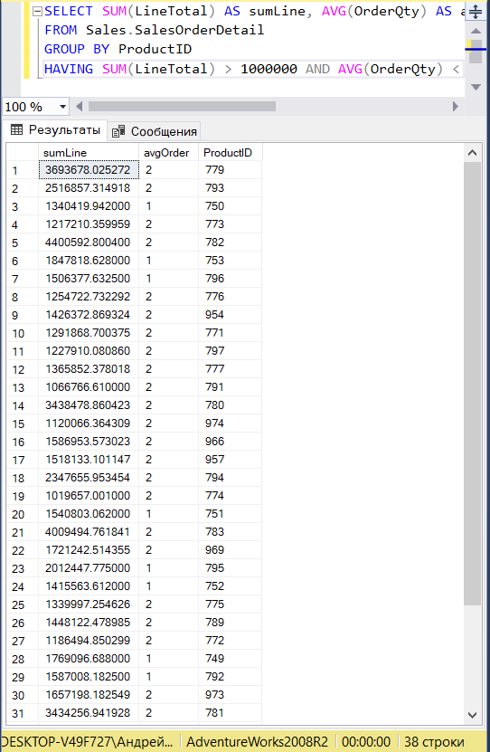

- Создать и запустить запрос, подсчитывающий сумму количества товара (Quantity) на каждой полке (Shelf) для каждого продукта (ProductID). Используйте оператор GROUP BY вместе с оператором ROLLUP (таблица Production.ProductInventory).
SELECT SUM(Quantity) AS sumQuantity
, Shelf
, ProductID
FROM Production.ProductInventory
GROUP BY ROLLUP (Shelf, ProductID)

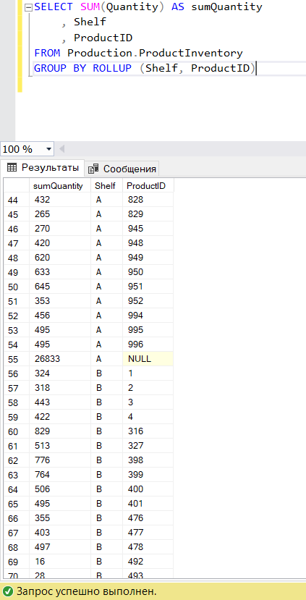

- Создать и запустить запрос, генерирующий итоговый запрос: создать запрос, который суммирует информацию по числу заказов (OrderQty) из таблицы Sales.SalesOrderDetail, используя оператор CUBE;
SELECT SUM(OrderQty) AS sumQuantity
, SalesOrderID
, ProductID
FROM Sales.SalesOrderDetail
GROUP BY CUBE (SalesOrderID, ProductID)

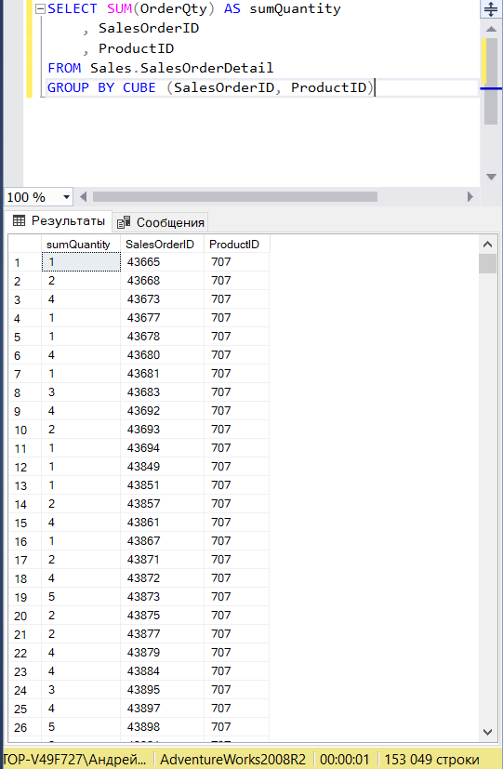

- Отделить строки, созданные с помощью агрегатных функций от строк из фактической таблицы:
  - создать запрос, который показывает квоты продаж (SalesQuota) и просуммированные продажи (SalesYTD) из таблицы Sales.SalesPerson, используя оператор CUBE;
SELECT SalesQuota, SUM(SalesYTD) AS sumSales
FROM Sales.SalesPerson
GROUP BY CUBE (SalesYTD, SalesQuota)
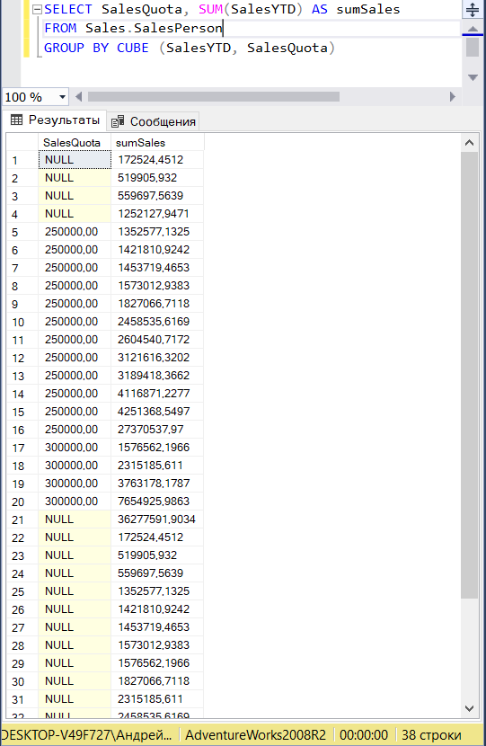

  - используйте оператор GROUPING вместе с оператором CUBE, чтобы показать столбцы, к которым не применялась агрегатная функция.
SELECT SalesQuota, SUM(SalesYTD) AS sumSales
FROM Sales.SalesPerson
GROUP BY GROUPING SETS (CUBE(SalesQuota))
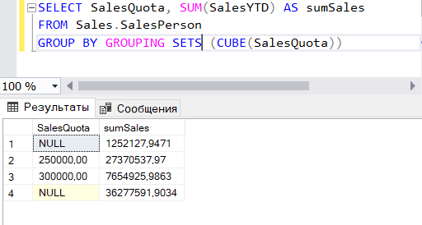

- Создать отчет итоговых столбцов с использованием функции GROUPING:
  - создать запрос, который суммирует информацию (столбец Quantity) из таблицы Production.ProductInventory с использованием операторов CUBE и GROUPING;
  - оператор CUBE должен быть использован со множеством столбцов, оператор GROUPING используется с одним из используемых столбцов.
SELECT SUM(Quantity) AS sumQuantity
,ProductID
,LocationID
FROM Production.ProductInventory
GROUP BY CUBE(ProductID, LocationID), GROUPING SETS(ProductID)
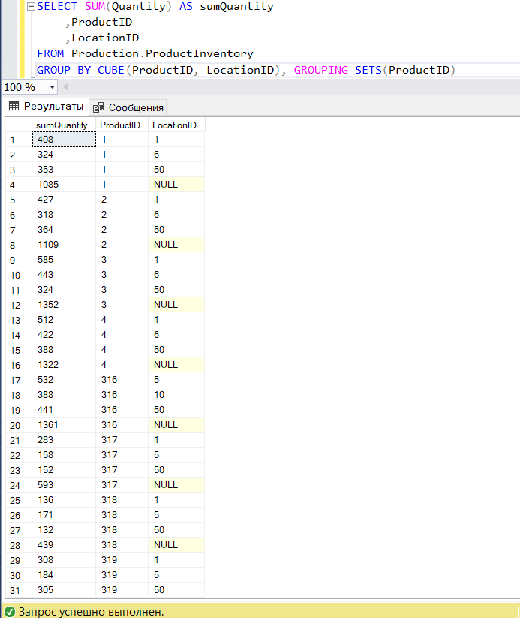

Упражнение 3
Ранжирование сгруппированных данных.
Сценарий. Менеджер по маркетингу хочет, чтобы Вы приготовили отчет по годовым продажам (SalesYTD) продавцов и ранжировали имена продавцов с учетом их производительности.
Задачи:
- Пронумеровать строки по годовым продажам в порядке убывания продаж (SalesYTD). Показать столбцы SalesYTD и BusinessEntityID. Для выполнения задания необходимо проделать следующие шаги:
- создайте запрос, возвращающий пронумерованные строки из таблицы Sales.SalesPerson.
- используйте функцию ROW_NUMBER, указывающую порядок следования;
- профильтруйте результат для удаления продавцов с пустыми территориями (TerritoryID) и нулевыми продажами (SalesYTD).

SELECT
ROW_NUMBER() OVER (ORDER BY SalesYTD DESC) AS N
,SalesYTD
,BusinessEntityID
FROM Sales.SalesPerson
WHERE TerritoryID IS NOT NULL AND SalesYTD IS NOT NULL

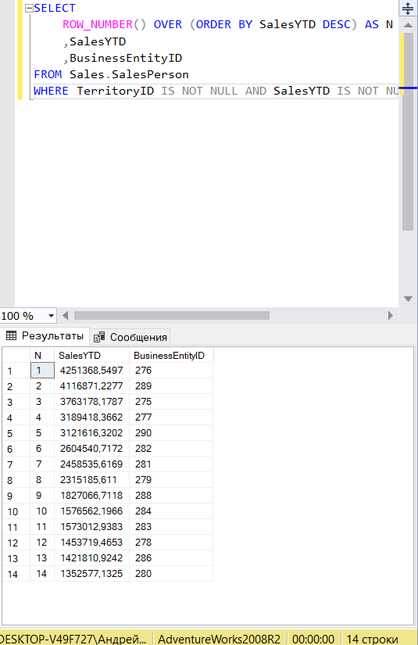

- Создать и выполнить второй запрос, использующий функцию RANK. Для выполнения задания необходимо проделать следующие шаги:
- создайте запрос, возвращающий из таблицы ProductInventory пронумерованные строки в порядке увеличения количества (Quantity) для каждого расположения (LocationID) отдельно;
- используйте функцию RANK, определяющую порядок следования. Покажите столбцы ProductID, LocationID и Quantity.

SELECT RANK() OVER (PARTITION BY Quantity ORDER BY LocationID) AS N
,ProductID
,LocationID
,Quantity
FROM Production.ProductInventory

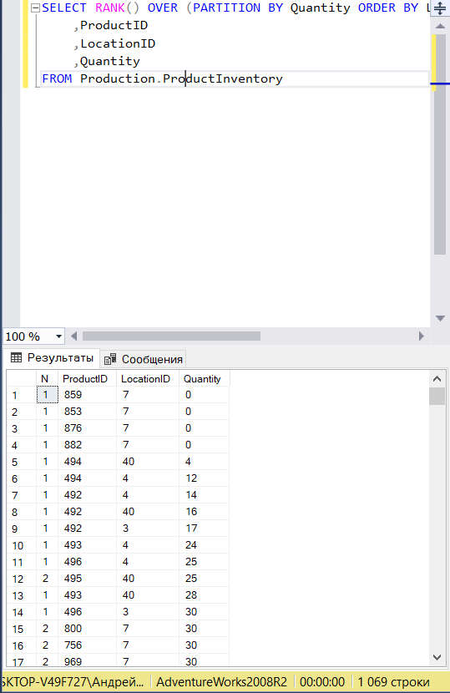

- Создать и выполнить третий запрос, использующий функцию DENSE_RANK (повторить предыдущий пункт).
SELECT DENSE_RANK() OVER (PARTITION BY Quantity ORDER BY LocationID) AS N
,ProductID
,LocationID
,Quantity
FROM Production.ProductInventory

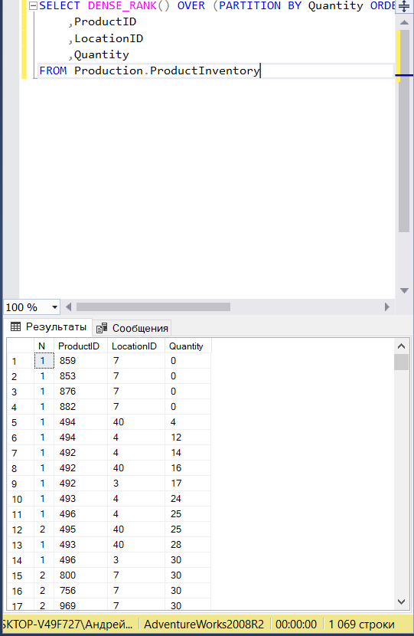

- Создать отчет, содержащий подробную информацию о продавцах (BusinessEntityID) на основе годовых продаж (SalesYTD), отсортированных в порядке убывания, и затем сгруппированных по четырем категориям. Для выполнения задания необходимо проделать следующие шаги:
- создайте запрос, возвращающий пронумерованные строки из таблицы Sales.SalesPerson;
- для распределения на категории используйте функцию NTILE, категории заполняются в порядке убывания годовых продаж (SalesYTD);
- отфильтруйте результат, удалив продавцов с пустыми территориями и нулевыми продажами.
SELECT
NTILE(5) OVER (ORDER BY SalesYTD) AS N
,SalesYTD
,TerritoryID
,SalesQuota
FROM Sales.SalesPerson
WHERE TerritoryID IS NOT NULL AND SalesQuota IS NOT NULL
